沈阳航空航天大学马克思主义学院

2020年全日制硕士招生简章

院长寄语：
沈阳航空航天大学马克思主义学院有着悠久的发展历史和良好的文化传承，学院发展坚持规范管理与科学服务，注重坚持贯彻党的立德树人的教育宗旨，着力培育马克思主义理论学科研究生的专业能力、学术水平和综合素质。自2007年招收研究生以来已经培养毕业生200余人，在社会各类岗位上做出了重要贡献，取得了良好的社会声誉，实现了社会价值与自我价值的高度统一。
我希望，广大学子们要胸怀祖国、感恩社会、坚定理想、脚踏实地，以只争朝夕、敏思好学的精神，关注马克思主义学科的前沿与热点问题，成长为国家与社会有用之才。欢迎各位有志青年积极踊跃报考我院，我们也立志与广大师生共同努力，将学院打造成学子梦寐以求、学者心向往之的学术圣地。谢谢大家!

马克思主义学院院长：曲洪波教授

马克思主义学院简介
马克思主义学院历经马列主义教研室、社科系、社科部、思想政治理论课教学科研部等60余年发展历程，2014年12月更名为马克思主义学院。我院马克思主义理论一级学科硕士学位授予权获批于2010年，是思想政治教育二级学科硕士学位授权点（获批于2006年）建设与发展的结果。本学位点具有优良的办学传统，严抓教学质量，注重人才培养，为马克思主义理论的研究与宣传、东北老工业基地的振兴和辽宁的创新发展提供坚实的人才保障。我院下设四个二级学科：马克思主义基本原理、马克思主义中国化研究、思想政治教育、中国近现代史基本问题研究。属法学门类。2018年5月马克思主义学院顺利通过教育部学位点评估。
师资力量
学校高度重视、积极投入马克思主义学院建设,师资队伍建设成效显著。近年来，获得辽宁省优秀教学团队称号。1人享受国务院政府特殊津贴；1人获评沈阳市优秀专家；1人荣获教育部2014年度思政课年度影响力人物；1人荣获教育部2015年度思政课年度影响力提名人物；3人被评为辽宁省教学名师；2人被评为辽宁省优秀教师；2人荣获沈阳市劳动模范；3人被评为省思政课学科带头人；2人获得辽宁省思政课青年教师择优资助计划；6人被评为校教学名师;近年来获得教育部思政课优秀科研教学团队重大项目一项、思政课教学方式方法择优推广项目两项，连续两届获得省教学成果一等奖。近年来共获批国家社科基金项目1项、教育部人文社科项目9项，辽宁省社科基金项目20余项。经过长期不断的积累，我校马克思主义学院具有较强的教学研究和科学研究实力，学科建设已形成特色。
本学位点共有教师44人，硕士研究生导师15人；教授8人，副教授19人，讲师18人；具有博士学位的教师16人。中共党员41人。
学术型硕士学位招生专业简介
马克思主义学院以马克思主义理论一级学科硕士学位招生，下设四个二级学科：马克思主义基本原理、马克思主义中国化研究、思想政治教育、中国近现代史基本问题研究。
1、马克思主义基本原理
该学科点设有3个研究方向：一是现代科学技术与马克思主义研究；二是马克思主义哲学与文化现代化；三是马克思主义与社会发展理论。
2、马克思主义中国化研究
该学科点设有3个研究方向：一是习近平新时代中国特色社会主义理论与马克思主义中国化研究；二是马克思主义中国化理论与现实问题研究；三是马克思主义中国化的历程与规律研究。
3、思想政治教育
该学科点设有3个研究方向：一是新时代思想政治教育基本问题研究；二是思想政治与心理健康教育研究；三是思想政治教育队伍建设研究。
3、中国近现代史基本问题研究
该学科点设有3个研究方向：一是中国共产党与国家治理能力现代化研究；二是近现代东北地区革命、建设与改革历史研究；三是中国近现代航空史研究。
报考优势
就业前景可观
2018年，本学位点毕业生初次就业率为96.15%，年终就业率为100%，从事与本专业相关工作的比例为78.22%。毕业后主要从事与本专业相关的马克思主义理论研究与传播、思想政治教育宣传与管理等工作，就职地域主要为本省，就职机构主要是党政机关、高等教育单位、企事业单位等，如团中央、基层人民法院、中国人民武装警察部队、沈阳工业大学等；另有学生考入辽宁工程技术大学、兰州大学、辽宁大学、贵州师范大学等攻读博士学位。
教学环境优质
为帮助学生形成良好的读书交流习惯，学院为学生们提供了专属读书室，提升学生自主阅读能力，不断开拓视野。同时享受沈阳航空航天大学的全部教师和教学资源，可以延续您大学别样风采。
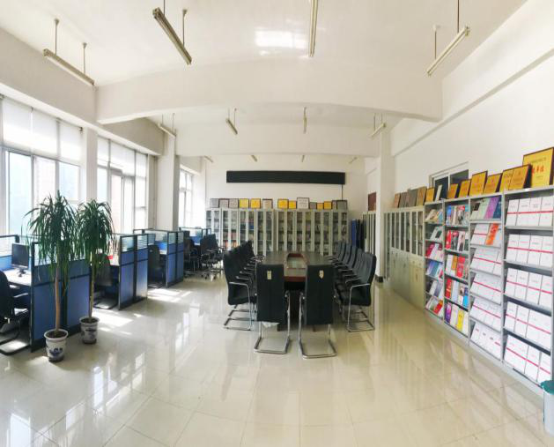
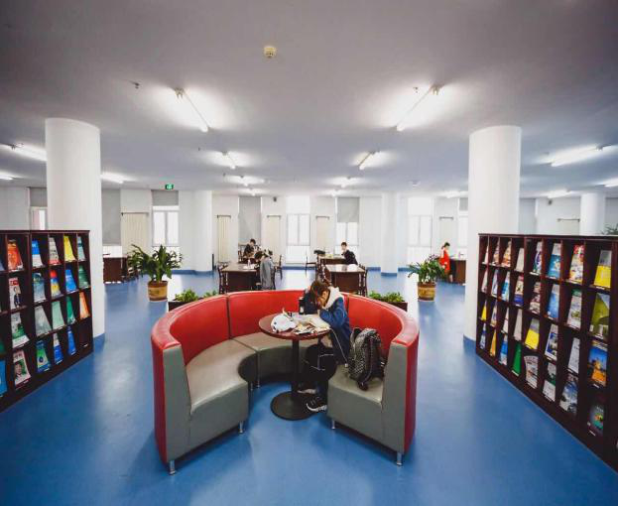

社会实践活动丰富

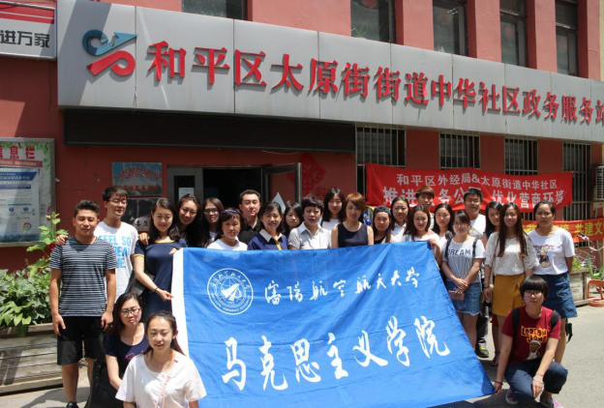


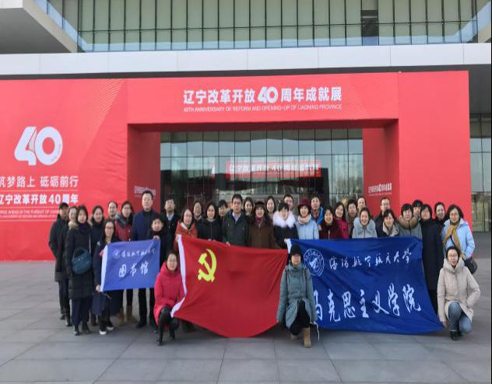
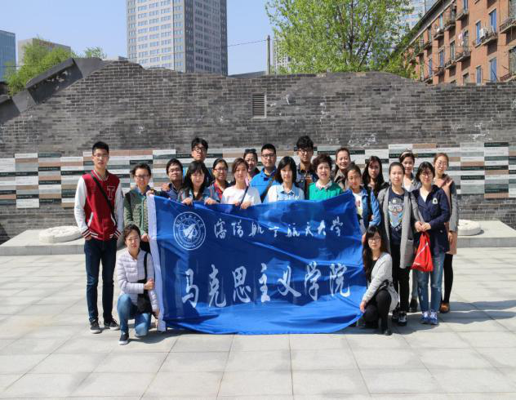
报考指南
招生考试科目及书目
学科/专业代码及名称 | 研究方向 | 初试统考科目 | 初试自命题科目 | 同等学力报考附加条件
030500  马克思主义理论 | 01不分方向 | ①101思想政治理论  ②201英语一 | ③701马克思主义基本原理  ④801中国化马克思主义 | 1.通过国家英语四级或国家英语四级成绩 425 分以上；  2.在该领域的核心期刊以第一作者发表论文一篇；  3.需在全日制普通高等院校进修过与该专业相近的本科主干课程

一级学科/专业名称/研究方向 | 初试考试科目代码及科目名称 | 初试自命题参考书目 | 复试科目代码及科目名称 | 复试科目及参考书
030500马克思主义理论 | 1、701马克思主义基本原理  2、801中国化马克思主义 | 1、《马克思主义基本原理专题研究》，张雷声，中国人民大学出版社 2015年  2、《中国化马克思主义概论》 (第二版)，田克勤，中国人民大学出版社 2016年  3、《习近平新时代中国特色社会主义思想三十讲》，中共中央宣传部 学习出版社 2018年版 | 02001  马克思主义理论综合 | 马克思主义理论综合（包含思想政治教育原理；马克思主义基本原理；马克思主义中国化；中国近现代史）参考书目：  1、《思想政治教育学原理（第三版）》陈万柏，张耀灿著 高等教育出版社，2015年  2、《马克思主义理论研究和建设工程重点教材：马克思主义发展史》，高等教育出版社 2013年  3、《中国共产党简史》 中共中央党史研究室编 中共党史出版社 2010年

联系我们
联系部门：马克思学院办公室
联系人：赵丹老师
联系电话：024-81174942
学校通讯地址：辽宁省沈阳市沈北新区道义南大街37号
邮 编：110136

